**ΗΛΕΚΤΡΙΚΑ ΚΥΚΛΩΜΑΤΑ**

**ΑΣΚΗΣΕΙΣ**

**1.**

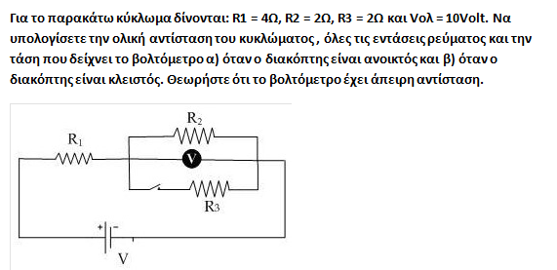

**2.**

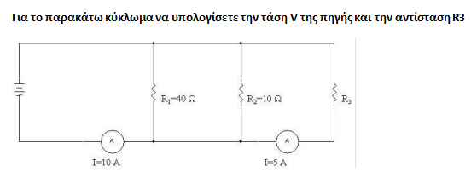

**3.**

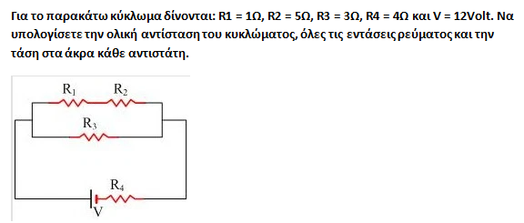

**4.**

